

O B E C V I L É M O V

**Obecně závazná vyhláška č. 1/2023, kterou se vydává**

**POŽÁRNÍ ŘÁD OBCE**

*Zastupitelstvo obce Vilémov se na svém zasedání konaném dne 30. 03. 2023 usneslo vydat na základě § 29 odst. 1 písm. o) bod 1 zákona č. 133/1985 Sb., o požární ochraně, ve znění pozdějších předpisů (dále jen „zákon o požární ochraně“), a v souladu s § 10 písm. d) a § 84 odst. 2 písm. h) zákona č. 128/2000 Sb., o obcích (obecní zřízení), ve znění pozdějších předpisů, tuto obecně závaznou vyhlášku (dále jen „vyhláška“):*

**Článek 1 Úvodní ustanovení**

Požární řád upravuje organizaci a zásady zabezpečení požární ochrany v obci Vilémov (dále jen „obec“) dle § 15 odst. 1 nařízení vlády č. 172/2001 Sb., k provedení zákona o požární ochraně, ve znění pozdějších předpisů.

**Článek 2**

**Vymezení činnosti osob pověřených zabezpečováním požární ochrany v obci**

1. Ochrana životů, zdraví a majetku občanů před požáry, živelními pohromami a jinými mimořádnými událostmi na území obce je zajištěna jednotkou Sboru dobrovolných hasičů obce Vilémov (dále jen „JSDH Vilémov“) podle čl. 5 této vyhlášky, a dále jednotkami požární ochrany uvedenými v příloze č. 1 této vyhlášky.
2. **K zabezpečení úkolů podle odst. 1 se úkoluje:**
   1. zastupitelstvo obce – projednáním stavu požární ochrany v obci minimálně jedenkrát ročně a vždy po závažných mimořádných událostech majících vztah k požární ochraně,
   2. starosta obce ve spolupráci s osobou odborně způsobilou – prováděním pravidelných kontrol dodržování povinností obce vyplývajících z předpisů o požární ochraně nejméně jedenkrát ročně (kontroly ve smyslu § 5 odst. 1 písm. e) zákona o požární ochraně vykonává výhradně jen tam uvedená oprávněná osoba).

**Článek 3**

**Podmínky požární bezpečnosti při činnostech a v objektech se zvýšeným nebezpečím vzniku požáru se zřetelem na místní situaci**

1. Podmínky zabezpečení požární ochrany v době zvýšeného nebezpečí vzniku požáru stanoví kraj svým nařízením.1)
2. Podmínky k zabezpečení požární ochrany při akcích, kterých se zúčastňuje větší počet osob, stanoví kraj svým nařízením.2)

___________________________________________________________________________________

*1) nařízení Ústeckého kraje č. 5/2003, ze dne 12. 11. 2003, kterým se stanoví podmínky k zabezpečení požární ochrany v době zvýšeného nebezpečí vzniku požárů*

2) *nařízení Ústeckého kraje č. 7/2003, ze dne 12. 11. 2003, kterým se stanoví podmínky k zabezpečení požární ochrany při akcích, kterých se zúčastňuje větší počet osob*

1. Obec nestanoví se zřetelem na místní situaci žádné další podmínky požární bezpečnosti při činnostech a v objektech se zvýšeným nebezpečím vzniku požáru.

**Článek 4**

**Způsob nepřetržitého zabezpečení požární ochrany v obci**

Ochrana životů, zdraví a majetku občanů před požáry, živelními pohromami a jinými mimořádnými událostmi na území obce je zabezpečena jednotkami požární ochrany, uvedenými v čl. 5 a příloze č. 1 této vyhlášky.

**Článek 5**

**JSDH Vilémov, kategorie, početní stav a vybavení**

Dislokace, kategorie a početní stav JSDH Vilémov a její vybavení požární technikou a věcnými prostředky jsou uvedeny v příloze č. 2 této vyhlášky.

**Článek 6**

**Přehled o zdrojích vody pro hašení požárů**

**a podmínky pro zajištění jejich trvalé použitelnosti**

1. Zdroje vody pro hašení požárů stanoví kraj svým nařízením.3)
2. Obec nad rámec výše uvedeného nařízení stanoví4) další zdroje vody pro hašení požárů, které jsou vymezeny v příloze č. 3 této vyhlášky.
3. Zdroje dle odst. 2 jsou graficky zobrazeny v části B) přílohy č. 3 této vyhlášky.
4. Povinnosti vztahující se ke zdrojům vody pro hašení požárů jsou upraveny zákonem.5)

**Článek 7**

**Způsob vyhlášení požárního poplachu**

1. Vyhlášení požárního poplachu v obci provádí signálem „POŽÁRNÍ POPLACH“, který je vyhlašován přerušovaným tónem sirény po dobu jedné minuty (25 vteřin tón – 10 vteřin přestávka – 25 vteřin tón), umístěné na budově požární zbrojnice ve Vilémově č. p. 174.
2. Dále se současně vyhlášení požárního poplachu provádí tak, že se vyhlašuje prostřednictvím bezdrátového hlásiče lokálního výstražného systému voláním „Ho-ří“, příp. od úst k ústům.
3. A konečně - všem členům JPO je v případě vyhlášení poplachu doručována hlasová zpráva o vyhlášení poplachu přímo z operačního střediska Ústeckého kraje.

­­­

*3) nařízení Ústeckého kraje č. 8/2012, kterým se stanoví podmínky k zabezpečení zdrojů vody k hašení požárů na území Ústeckého kraje, ze dne 29. 2. 2012; toto nařízení stanoví následující zdroj vody k hašení požárů pro obec Vilémov:* ***nádrž*** *– koupaliště nad č. p. 262 (obec),* ***požární nádrž*** *- fa. STAP - ul. Mikulášovická (fa. STAP Vilémov),* ***potok -*** *Mikulášovický p. – centrum obce (Povodí Ohře)*

*4) jedná se o zdroj ve vlastnictví obce nebo jiných subjektů, se kterými se obec dohodla o zařazení mezi stanovené zdroje vody k hašení požárů*

*5) např. § 7 odst. 1 zákona o požární ochraně („Vlastník nebo uživatel zdrojů vody pro hašení požárů je povinen tyto udržovat v takovém stavu, aby bylo umožněno použití požární techniky a čerpání vody pro hašení požárů.“), § 5 odst. 1 písm. b) zákona o požární ochraně („Právnické osoby a podnikající fyzické osoby jsou povinny vytvářet podmínky pro hašení požárů a pro záchranné práce, zejména udržovat volné příjezdové komunikace a nástupní plochy pro požární techniku, únikové cesty a volný přístup k nouzovým východům, k rozvodným zařízením elektrické energie, k uzávěrům vody, plynu, topení a produktovodům, k věcným prostředkům požární ochrany a k ručnímu ovládání požárně bezpečnostních zařízení.“); § 17 odst. 1 písm. b) a*

1. *zákona o požární ochraně („Fyzická osoba je povinna zajistit přístup k uzávěrům vody a zajistit přístup k požárně bezpečnostním zařízením a věcným prostředkům požární ochrany za účelem jejich včasného použití a dále udržovat tato zařízení a věcné prostředky v provozuschopném stavu; uvedené povinnosti se vztahují na osoby, které mají uvedená zařízení a věcné prostředky ve vlastnictví či užívání.“)*

**Článek 8**

**Seznam sil a jednotek požární ochrany podle výpisu z požárního poplachového plánu kraje**

Seznam sil a jednotek požární ochrany podle výpisu z požárního poplachového plánu Ústeckého kraje6) je uveden v příloze č. 1 této vyhlášky.

**Článek 9 Zrušovací ustanovení**

Zrušuje se obecně závazná vyhláška č. 1/2018, Požární řád obce, ze dne 16.03.2018.

**Článek 10 Účinnost**

1. Tato vyhláška by schválena Zastupitelstvem obce dne 30. 03. 2023 usnesením č. 05/06ZO/2023.
2. Tato vyhláška nabývá účinnosti patnáctým dnem po dni vyhlášení.

|  |  |
| --- | --- |
|  |  |
| Gabriela Trojanová, v. r.  místostarostka | Bc. Zdeněk Černý, v. r.  starosta |
|  |  |

Vyvěšeno na úřední desce dne: 5. dubna 2023

Sejmuto z úřední desky dne: 21. dubna 2023

_______________________________________________________________________________________________________________________________________________

6) nařízení Ústeckého kraje č. 8/2011, kterým se vydává Požární poplachový plán Ústeckého kraje, ze dne 20. 7. 2011

**Příloha č. 1 k obecně závazné vyhlášce č. 1/2023 Požární řád**

**Seznam sil a prostředků jednotek požární ochrany podle požárního poplachového plánu Ústeckého kraje**

Územní odbor Děčín HZS Ústeckého kraje – okres Děčín

**POŽÁRNÍ POPLACHOVÝ PLÁN**

Pro město - obec: **Vilémov**

Vilémov, Dolina

|  |  |
| --- | --- |
| **Stupeň** | **Jednotka** |
| **I.** | **SDH Vilémov (DC)**  **SDH Velký Šenov**  **HZS Šluknov**  **SDH Dolní Poustevna** |
| **II.** | **SDH Mikulášovice SDH Šluknov**  **SDH Jiříkov SDH Rumburk**  **SDH Krásná Lípa HZS Varnsdorf** |

**Příloha č. 2 obecně závazné vyhlášky č. 1/2023 Požární řád**

* 1. **Dislokace, kategorie a početní stav JSDH Vilémov**

|  |  |  |  |
| --- | --- | --- | --- |
| **Dislokace JSDH Vilémov** | **Kategorie JSDH Vilémov** | **Minimální počet členů** | **Počet členů družstva v**  **pohotovosti** |
| Vilémov | JPO III/1 | 13 | 4 |

* 1. **Vybavení JSDH Vilémov**

|  |  |
| --- | --- |
| **Požární technika a věcné prostředky požární ochrany** | **Počet kusů** |
| Cisterna automobilová stříkačka (CAS 25, MAN LF 16/12) | 2 |
| Dopravní automobil (FORD Transit ) | 1 |
| Přenosná stříkačka PS 15 TOHATSU | 1 |
| Plovoucí čerpadlo (HONDA GCV 190) | 1 |
| Plovoucí čerpadlo (HONDA GXV 390) | 1 |
| Hydraulické zařízení (AMKUS M 28) | 1 |
| Motorová pila (STIHL MS360 ) | 1 |
| Elektrická rozbrušovačka (BOSCH GWS 19 – 230J) | 1 |
| Kalové ponorné čerpadlo (BOSCH) | 1 |
| Vozidlová radiostanice (MOTOROLA GM 360) | 3 |
| Přenosná ruční radiostanice (MOTOROLA GM 340) | 3 |
| Přenosná ruční radiostanice (MOTOROLA DP2400e) | 2 |
| Izolační dýchací přístroj (MSA) | 4 |
| Izolační dýchací přístroj (DRÄGER) | 4 |
| Drtič hmyzu (McCULLOCH GBV 345) | 1 |

**Příloha č. 3 obecně závazné vyhlášky č. 1/2023 Požární řád**

1. **Určení dalších zdrojů vody pro hašení požáru dle čl. 6 odst. 2 vyhlášky**

|  |  |  |  |
| --- | --- | --- | --- |
| **Název** | | **Čerpací stanoviště** | **Vlastník** |
| 1. | Požární nádrž | p.p.č 465 v k.ú. Vilémov u  Šluknova | obec Vilémov |
| 2. | Vilémovský potok | u sportovní haly na p. p. č. 94/1  v k. ú. Vilémov u Šluknova | obec Vilémov |
| 3. | Náhon vodní elektrárny | p. p. č. 624/2 v k. ú. Vilémov  u Šluknova | obec Vilémov |

1. **Plánek obce s vyznačením zdrojů vody pro hašení požárů, čerpacích stanovišť**

**a směru příjezdu k nim**

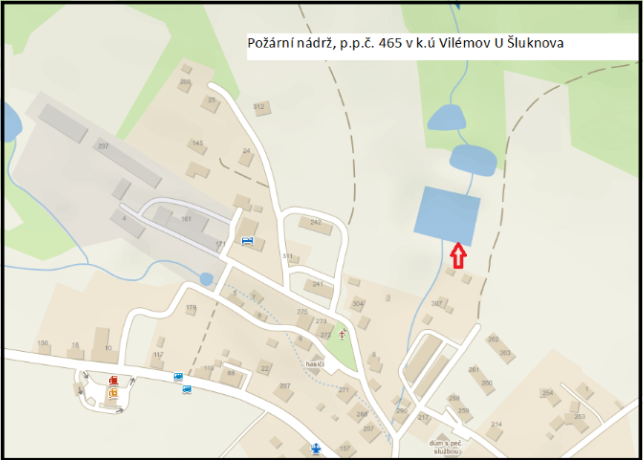**1. 2.**

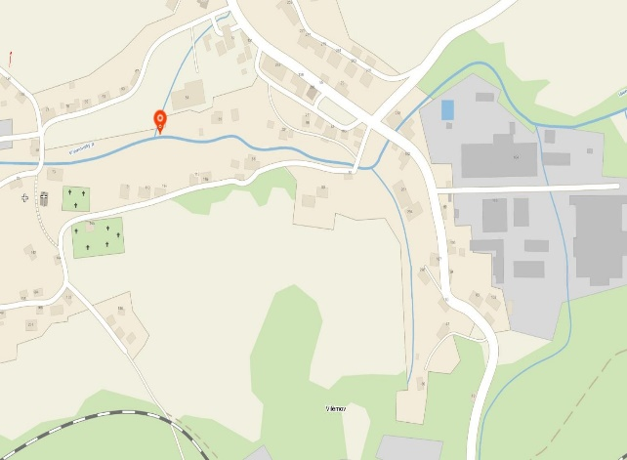

stanoviště – Vilémovský potok

**3.**

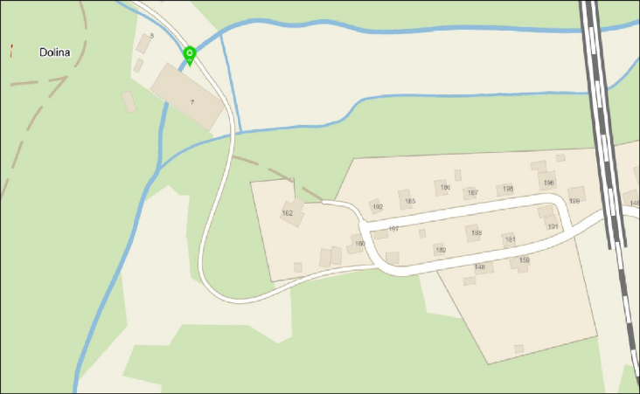

stanoviště – Náhon vodní elektrárny